上海健康医学院南苑新宿舍家具配置项目采购需求

一、需执行的国家相关标准、行业标准或其他标准、规范强制性标准
GB 18583-2008 《室内装饰装修材料 胶粘剂中有害物质限量》；
GB 6566-2010 《建筑材料放射性核素限量》；
GB 18584-2001《室内装饰装修材料木家具中有害物质限量》；
GB 18580-2017 《室内装饰装修材料人造板及其制品中甲醛释放限量》；
GB 18581-2020《木器涂料中有害物质限量》；
GB18581-2009《室内装饰装修材料溶剂型木器涂料中有害物质限量》；
GB 18401-2010《国家纺织产品基本安全技术规范》；
GB 16799-2018《家具用皮革》；
GB 28481-2012《塑料家具中有害物质限量》。
质量及技术标准
GB/T 15102-2017《浸渍胶膜纸饰面纤维板和刨花板》；
GB/T 35601-2017《绿色产品评价 人造板和木质地板》；
GB/T 29525-2013《座椅升降气弹簧 技术条件》；
GB/T 10802-2006《通用软质聚醚型聚氨酯泡沫塑料》；
GB/T 35601-2017《绿色产品评价 人造板和木质地板》；
QB/T 2189-2013《家具五金 杯状暗铰链》；
GB/T 11718-2009 《中密度纤维板》；
GB/T 1621-2015 《家具锁》；
GB/T 2454-2013 《家具五金 抽屉导轨》；
GB/T 3325-2017 《金属家具通用技术条件》；
GB/T 4765-2014 《家具用脚轮》；
QB/T 2280-2016《办公家具 办公椅》；
GB/T 35607-2017《绿色产品评价 家具》；
GB/T 3324-2017《木家具通用技术条件》；
QB/T 1952.1-2012《软体家具 沙发》。
及其他与本次采购的家具相关的现行最新标准

二、采购品目分类、参考样式、规格、基本组成、质量标准等要求
序号 | 图片 | 产品名称 | 参考规格 | 技术参数 | 单位 | 数量 | 备注
辅楼1层
空间一（门厅）
1 | 定制 | 前台 | 2400*700*  1050 | ▲1.主体：E0级实木颗粒免漆板。  ▲2.胶水：采用环保胶  3.封边：PUR封边，复合ABS 1.0封边条；  4.板材厚度足18-18.3  5.五金配件：  ▲铰链：采用优质品牌铰链，须符合QB/T2189-2013《家具五金杯状暗铰链》的标准。  锁具：采用优质品牌锁具，互开率≤1.379%，使用寿命不少于10000次。  滑轨：采用优质品牌三节静音导轨，耐久性10万次开合无损，垂直向下静荷载200N，水平侧向静荷载100N，耐腐蚀试验18h无锈点。  6.工艺：  台面边型：薄边处理，大理石整体外包搭配。 | 组 | 1 | 需深化设计
2 |  | 墙面装饰 | 14000*2500 | 1.墙面贴木质长城板、木纹竹炭纤维板、木质双开门整改，更换隐形门+ 玻璃落地窗、墙面转印画面、灯带电源改动。  2.长城板：≥31㎡  3.木纹竹炭纤维板：≥33㎡ 木质双开门：2套  4.隐藏门：1套 | 组 | 1 | 需深化设计
3 | 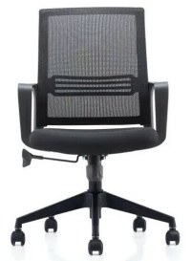 | 中背椅 | 665*665*950-1010 | 1.尼龙加纤背架；  2.尼龙支架升降扶手，环保软扶手面；  3.升降腰靠；  4.原位可锁定底盘。 | 把 | 1
空间二（茶水间）
4 | 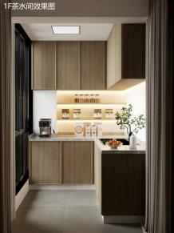 | 茶水间组合柜（及现场管道隐藏方案） | 地柜：1740*600*  900  吊柜：1740*350*  600 | ▲1.主体：E0级实木颗粒免漆板；  ▲2.胶水：采用环保胶；  3.封边：PUR封边，复合ABS 1.0封边条；  4.板材厚度足18-18.3；  5.五金配件：  ▲铰链：采用优质品牌铰链，须符合QB/T2189-2013《家具五金杯状暗铰链》的标准。  锁具：采用优质品牌锁具，互开率≤1.379%，使用寿命不少于10000次。  滑轨：采用优质品牌三节静音导轨，耐久性10万次开合无损，垂直向下静荷载200N，水平侧向静荷载100N，耐腐蚀试验18h无锈点。6.工艺：对开门及抽屉搭配，斜边拉手  7.地柜顶面为人造石材。 | 组 | 1 | 需深化设计
5 |  | 窗帘 | 窗户尺寸：W1500*H2445 | 1.材质：暖米色肌理100%遮光面料  +自带遮光涂层非衬布+高温熨烫定性工艺+V形超薄防漏光交叉静音滑轨  2.高效物理遮光，遮光率90%；经高温预定型处理，可机洗； | 米 | 3
空间三（会客厅）
6 | 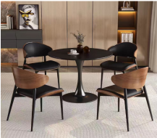 | 圆桌 | 直径600*600H | - 岩板台面  金属脚，表面高温静电喷粉。 | 张 | 4
7 | 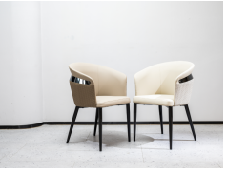 | 休闲椅 | 标准 | ▲1皮革：须符合GB/T16799-2018家具用皮革的标准。游离甲醛≤75mg/kg。  ▲2.海绵：须符合QB/T2280-2016(2017)办公家具办公椅的标准。软质聚氨酯泡沫塑料：密度（座面）≥25kg/m³、回弹性≥35%、75%压缩永久变形≤10%。  3.曲木板：E0级曲木板，板后12mm±1mm。  4.椅脚：椅脚采用一级冷轧钢脚，表面经酸洗、磷化后静电喷塑，抗腐蚀。 | 把 | 16
8 | 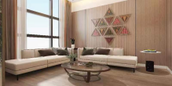 | 组合沙发 | 1897*853*1350 | ▲1.皮革须符合GB/T16799-2018家具用皮革。  2.泡绵：采用一体成型高弹泡棉。75%压缩永久变形≤6%，座面密度≥25kg/m³,其他部位密度≥18kg/m³的标准执行；回弹性≥46%，甲醛释放量≤0.037/m²h,TOVC≤0.14/m²h。喷胶采用合成树脂  3.沙发脚：横梁由≥1.5mm厚碳素钢管冷轧钢板焊接而成，表面粉末涂装。前处理过程不使用含磷的脱脂剂和皮膜剂，不使用卤代有机物去除油污或进行金属表面处理。表面经酸洗、磷化后静电喷塑，抗腐蚀。采用漆膜硬度：2H以上；附着力：2级以上。 | 组 | 4
9 | 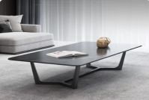 | 组合茶几 | 长几+圆几 | 1.桌面岩板，刀刮不留痕，高温不变形，可清理干净，无辐射物质  2.优质品牌五金配件。板材之间采用三合一级木榫连接结构，制作牢固可靠  3.钢脚：铁架Φ500实心铁盘配Φ50中柱烧焊连接,经过高温静电喷涂；。 | 组 | 2
空间四（值班室）
10 | 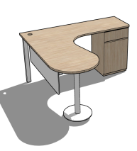 | 办公桌 | 主 W1600 D700 H750  侧 W800 D500 H750 | ▲1.主体：E0级实木颗粒免漆板；  ▲2.胶水：采用环保胶；  3.封边：PUR封边，复合ABS 1.0封边条；  4.板材厚度足18-18.3；  5.五金配件：  ▲铰链：采用优质品牌铰链，须符合QB/T2189-2013《家具五金杯状暗铰链》的标准。  锁具：采用优质品牌锁具，互开率≤1.379%，使用寿命不少于10000次。  滑轨：采用优质品牌三节静音导轨，耐久性10万次开合无损，垂直向下静荷载200N，水平侧向静荷载100N，耐腐蚀试验18h无锈点。  6.工艺：双层台面及双层桌脚及副台搭配。 | 张 | 1
11 |  | 中背椅 | 665*665*950-1010 | 1.尼龙加纤背架；  2.尼龙支架升降扶手，环保软扶手面；  3.升降腰靠；  4.原位可锁定底盘。 | 把 | 1
12 | 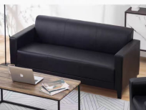 | 双人沙发 | 1280*725*710 | 1.皮革须符合GB/T16799-2018家具用皮革；  2.泡绵：采用一体成型高弹泡棉。75%压缩永久变形≤6%，座面密度≥25kg/m³,其他部位密度≥18kg/m³的标准执行；回弹性≥46%，甲醛释放量≤0.037/m²h,TOVC≤0.14/m²h。喷胶采用合成树脂；  3.沙发脚：横梁由≥1.5mm厚碳素钢管冷轧钢板焊接而成，表面粉末涂装。前处理过程不使用含磷的脱脂剂和皮膜剂，不使用卤代有机物去除油污或进行金属表面处理。表面经酸洗、磷化后静电喷塑，抗腐蚀。采用漆膜硬度：2H以上；附着力：2级以上。 | 张 | 1
13 | 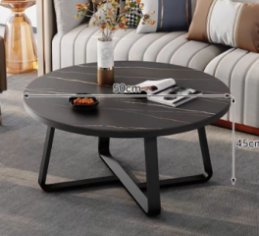 | 小圆几 | ø540*400 | 1. 岩板台面  2. 金属脚，表面高温静电喷粉。 | 个 | 1
14 | 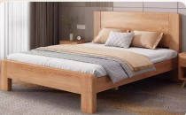 | 单人床 | 床尺寸：  1200*2000*300 | ▲1.主体：E0级实木颗粒免漆板；  ▲2.胶水：采用环保胶；  3.封边：PUR封边，复合ABS 1.0封边条；  4.板材厚度足18-18.3；  5.软包：环保型高回弹PU泡绵，密度≥35Kg/m³, 面料选用透气西皮，环保无异味。  6.床垫：20公分厚独立弹簧包床垫，回弹性好、支撑性好不易变形。 | 张 | 1
15 | 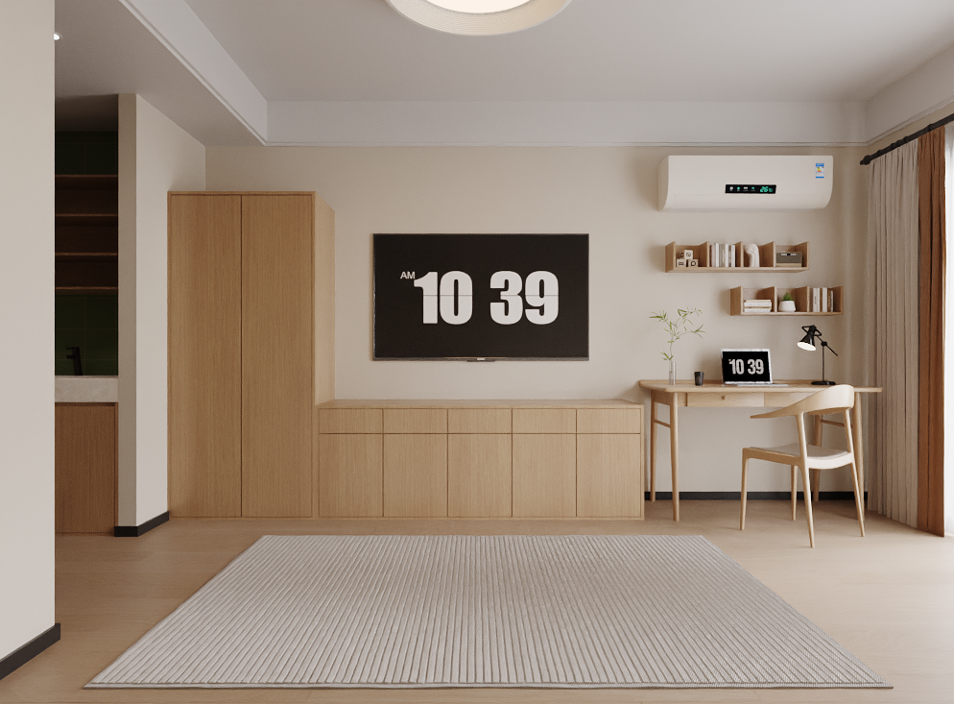 | 衣柜 | 900*600*2000H | ▲1.主体：E0级实木颗粒免漆板；  ▲2.胶水：采用环保胶；  3.封边：PUR封边，复合ABS 1.0封边条；  4.板材厚度足18-18.3；  5.五金配件：  ▲铰链：采用优质品牌铰链，须符合QB/T2189-2013《家具五金杯状暗铰链》的标准。  锁具：采用优质品牌锁具，互开率≤1.379%，使用寿命不少于10000次。  滑轨：采用优质品牌三节静音导轨，耐久性10万次开合无损，垂直向下静荷载200N，水平侧向静荷载100N，耐腐蚀试验18h无锈点。  - 衣杆：铝质扁管挂衣杆，壁厚≥1.2mm  - 上下各一块固定层板，中间一根挂衣杆。  - 工艺：免拉手工艺 | 组 | 1 | 需深化设计
空间五（接待会议室）
16 | 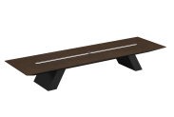 | 大会议桌 | 7700*1600*760 | ▲1.主体：E0级实木颗粒免漆板；  ▲2.胶水：采用环保胶；  3.封边：PUR封边，复合ABS 1.0封边条；  4.板材厚度足18-18.3；  5.工艺：  台面边型：薄边处理。  6.桌脚：钢脚采用一级冷轧钢脚，表面经酸洗、磷化后静电喷塑，抗腐蚀。 | 张 | 1
17 | 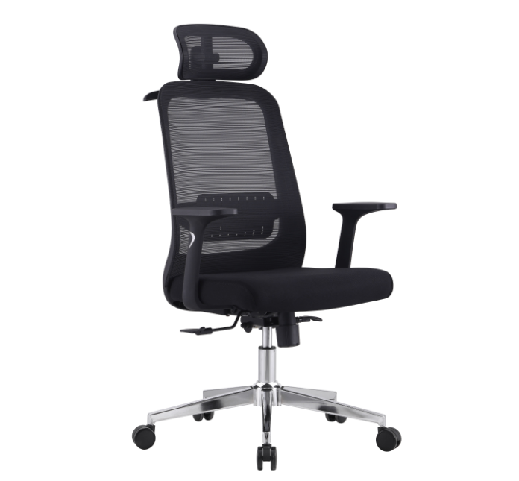 | 会议椅 | 标准 | ▲1. 面料：采用布料，甲醛含量≤300mg/kg，要求符合 GB 18401-2010国家纺织产品基本安全技术规范；  ▲2.甲醛释放量≤0.02mg/m²h，可分解致癌芳香胺染料：禁用（≤20。染牢度：耐干摩擦≥4 级、耐酸碱汗渍变色≥4 级、沾色≥4 级。软质聚氨酯泡沫塑料：座面密度≥30kg/m³、回弹性≥35%。要求符合QB/T2280-2016(2017) 办公家具 办公椅、GB18401-2010 国家纺织产品基本安全技术规范；  ▲3.海绵：座面密度≥25kg/m³,泡沫回弹 性≥35%。要求符合 QB/T2280-2016（2017）办公家具的标准. | 张 | 20
18 |  | 单人沙发 | 标准 | 1.皮革须符合GB/T16799-2018家具用皮革。  2.泡绵：采用一体成型高弹泡棉。75%压缩永久变形≤6%，座面密度≥25kg/m³,其他部位密度≥18kg/m³的标准执行；回弹性≥46%，甲醛释放量≤0.037/m²h,TOVC≤0.14/m²h。喷胶采用合成树脂；  3.沙发脚：横梁由≥1.5mm厚碳素钢管冷轧钢板焊接而成，表面粉末涂装。前处理过程不使用含磷的脱脂剂和皮膜剂，不使用卤代有机物去除油污或进行金属表面处理。表面经酸洗、磷化后静电喷塑，抗腐蚀。采用漆膜硬度：2H以上；附着力：2级以上。 | 张 | 4
19 | 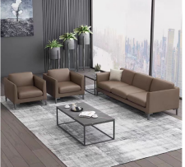 | 三人沙发 | 标准 |  | 张 | 1
20 | 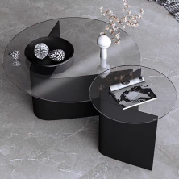 | 接待组合茶几 | 大茶几：  φ810*410  小茶几：  φ510*540 | 1.钢化玻璃材质面板，耐高温，耐刮磨 3C认证钢化玻璃，安全防爆；  2.一体成型金属框架，造型别致，称重能力强；  3.精选优质碳素钢框架，防腐防锈，不变形，稳固承重。 | 组 | 1
21 | 定制 | 茶水柜 | 2300*400*  900H | ▲1.主体：E0级实木颗粒免漆板；  ▲2.胶水：采用环保胶；  3.封边：PUR封边，复合ABS 1.0封边条；  4.板材厚度足18-18.3；  5.五金配件：  ▲铰链：采用优质品牌铰链，须符合QB/T2189-2013《家具五金杯状暗铰链》的标准。  锁具：采用优质品牌锁具，互开率≤1.379%，使用寿命不少于10000次。  滑轨：采用优质品牌三节静音导轨，耐久性10万次开合无损，垂直向下静荷载200N，水平侧向静荷载100N，耐腐蚀试验18h无锈点。  6.地柜顶面为人造石材。 | 组 | 1 | 需深化设计
22 | 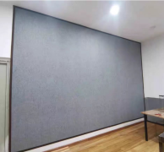 | 毛毡墙 | 9200*1200 | - 毛毡厚度为12mm,克重：1700G  - 磁吸安装工艺，乡免胶环保。 | ㎡ | 11
23 | 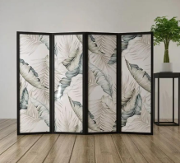 | 七折叠屏风 | 单块屏风尺寸： W600*H1900 | 1.实木材质，水性底漆和面漆均满足 GB18581《木器涂料中有害物质限量》的要求，甲醛含量：未检出，VOC含量未检出，总铅含量、镉含量、铬含量、汞含量：未检出。 | 组 | 1
空间六（多功能会议室）
24 | 定制 | 转角书柜 | 2700/900*400*2580 | ▲1.主体：E0级实木颗粒免漆板；  ▲2.胶水：采用环保胶；  3.封边：PUR封边，复合ABS 1.0封边条；  4.板材厚度足18-18.3； | 组 | 2 | 需深化设计
25 | 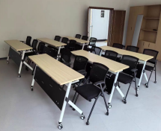 | 组合培训桌 | 1500*600*750 | ▲1.主体：E0级实木颗粒免漆板；  ▲2.胶水：采用环保胶；  3.封边：PUR封边，复合ABS 1.0封边条；  4.板材厚度足18-18.3；  5.工艺：双层台面及双层桌脚及副台搭配。 | 张 | 16
26 | 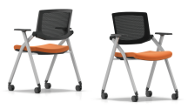 | 培训椅 | 标准 | 1.椅背：全新PA材质活动靠背，座垫大于60密度定型海绵可翻转，滑动扶手。  扶手：PP黑色。  2.海绵：座面密度≥25kg/m³,泡沫回弹 性≥35%。  3.椅架：钢制椅架，钢管壁厚≥1.5mm，表面喷粉。 | 把 | 32
27 |  | 休闲椅 | 720*810*950 | ▲1.皮革：须符合GB/T16799-2018家具用皮革的标准。游离甲醛≤75mg/kg。  ▲2.海绵：须符合QB/T2280-2016(2017)办公家具办公椅的标准。软质聚氨酯泡沫塑料：密度（座面）≥25kg/m³、回弹性≥35%、75%压缩永久变形≤10%。  3.曲木板：E0级曲木板，板后12mm±1mm。  4.椅脚：椅脚采用一级冷轧钢脚，表面经酸洗、磷化后静电喷塑，抗腐蚀。 | 把 | 2
28 | 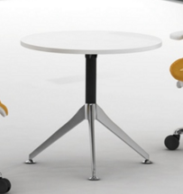 | 圆桌 | 直径800*750 | ▲1.主体：E0级实木颗粒免漆板；  ▲2.胶水：采用环保胶；  3.封边：PUR封边，复合ABS 1.0封边条；  4.板材厚度足18-18.3；  5.工艺：台面边型，薄边处理  6.桌脚：钢脚采用一级冷轧钢脚，表面经酸洗、磷化后静电喷塑，抗腐蚀。 | 个 | 1
辅楼2层
空间七（单人间*4间）
29 | 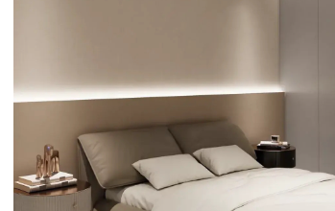 | 背景墙 | 床头矮板：  3130*50*  1200  床头高板：  1000*50*  3410  墙面尺寸：  W4130*H3410 | ▲1.主体：E0级实木颗粒免漆板；  ▲2.胶水：采用环保胶；  3.封边：PUR封边，复合ABS 1.0封边条；  4.板材厚度足18-18.3；  5.含3个斜五孔插座及插座电路移动接电，墙面若有损毁需使用乳胶漆修复。 | 组 | 4 | 需深化设计
30 | 定制 | 床 | 1500*2000 | ▲1.主体：E0级实木颗粒免漆板；  ▲2.胶水：采用环保胶；  3.封边：PUR封边，复合ABS 1.0封边条；  4.板材厚度足18-18.3；  5.软包：环保型高回弹PU泡绵，密度≥35Kg/m³ ,  6.床垫：20公分厚独立弹簧包床垫，回弹性好、支撑性好不易变形。 | 张 | 4 | 需深化设计
31 | 定制 | 床头柜 | 450*400*543 | ▲1.主体：E0级实木颗粒免漆板；  ▲2.胶水：采用环保胶；  3.封边：PUR封边，复合ABS 1.0封边条；  4.板材厚度足18-18.3；  5.五金配件：  锁具：互开率≤1.379%，使用寿命不少于10000次。  滑轨：采用三节静音导轨，耐久性≥10万次开合无损，垂直向下静荷载≥200N，水平侧向静荷载≥100N，耐腐蚀试验≥18h无锈点。 | 个 | 4 | 需深化设计
32 | 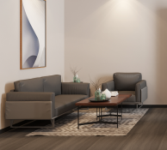 | 双人沙发 | 1280*725*  710 | 1.皮革须符合GB/T16799-2018家具用皮革。  2.泡绵：采用一体成型高弹泡棉。75%压缩永久变形≤6%，座面密度≥25kg/m³,其他部位密度≥18kg/m³的标准执行；回弹性≥46%，甲醛释放量≤0.037/m²h,TOVC≤0.14/m²h。喷胶采用合成树脂 | 张 | 4
33 | 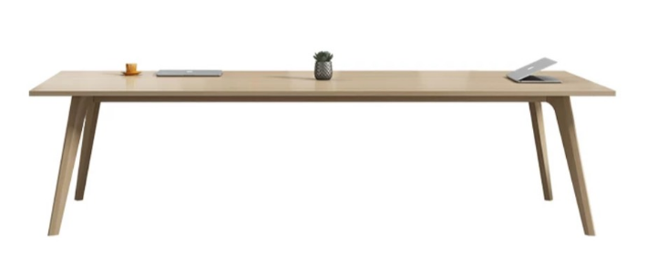 | 写字桌 | 1200*600*  750 | ▲1.主体：E0级实木颗粒免漆板；  ▲2.胶水：采用环保胶；  3.封边：PUR封边，复合ABS 1.0封边条；  4.板材厚度足18-18.3；  5.工艺：双层台面及双层桌脚及副台搭配。 | 张 | 4
34 | 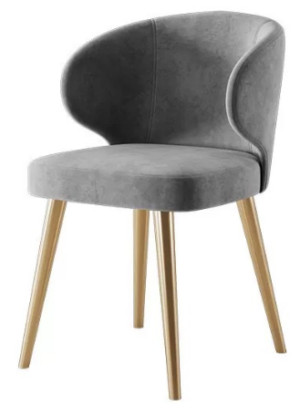 | 写字椅 | 标准 | 1.海绵：.海绵：环保型高回弹PU泡绵，密度≥35Kg/m³  2.主体：E0级曲木板，板后12mm±1mm。  3.框架：精抛铝合金压铸弓形脚，扶手及椅脚为一体式衔接。 | 把 | 4
35 | 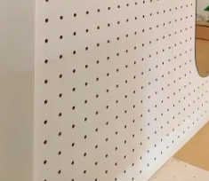 | 洞洞板 | W1200*H1000 | - 金属冷轧钢，裸板厚度 ≥1.0MM  - 表面高温静电喷粉工艺。 | 块 | 4
36 | 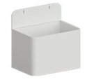 | 笔筒 | 常规 | - 金属冷轧钢，裸板厚度 ≥1.0MM  - 表面高温静电喷粉工艺。 | 个 | 4
37 | 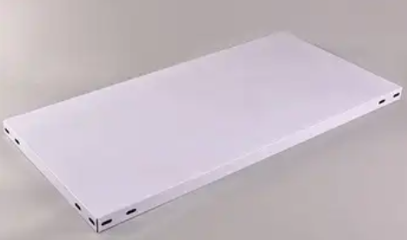 | 钢制层板 | 235*90*30 | - 金属冷轧钢，裸板厚度 ≥1.0MM  - 表面高温静电喷粉工艺。 | 个 | 8
38 | 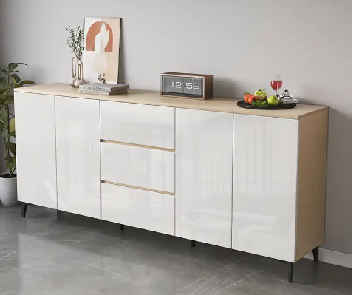 | 矮柜 | 2000*550*  750 | ▲1.主体：E0级实木颗粒免漆板；  ▲2.胶水：采用环保胶；  3.封边：PUR封边，复合ABS 1.0封边条；  4.板材厚度足18-18.3；  5.五金配件：  ▲铰链：采用优质品牌铰链，须符合QB/T2189-2013《家具五金杯状暗铰链》的标准。  锁具：采用优质品牌锁具，互开率≤1.379%，使用寿命不少于10000次。  滑轨：采用优质品牌三节静音导轨，耐久性10万次开合无损，垂直向下静荷载200N，水平侧向静荷载100N，耐腐蚀试验18h无锈点。 | 组 | 4 | 需深化设计
39 |  | 衣柜定制 | 900*550*  2000 | ▲1.主体：E0级实木颗粒免漆板；  ▲2.胶水：采用环保胶；  3.封边：PUR封边，复合ABS 1.0封边条；  4.板材厚度足18-18.3；  5.五金配件：  ▲铰链：采用优质品牌铰链，须符合QB/T2189-2013《家具五金杯状暗铰链》的标准。  锁具：采用优质品牌锁具，互开率≤1.379%，使用寿命不少于10000次。  滑轨：采用优质品牌三节静音导轨，耐久性10万次开合无损，垂直向下静荷载200N，水平侧向静荷载100N，耐腐蚀试验18h无锈点。  6.衣杆：铝质扁管挂衣杆，壁厚≥1.2mm ；  7.上下各一块固定层板，中间一根挂衣杆；  8.工艺：免拉手工艺。 | 组 | 4 | 需深化设计
空间八 （套间*6间）
50 | 定制 | 组合橱柜  （带洗手池+绿 色方砖） | 地柜：1900*600*  900  吊柜：1900*350*  00  转角柜：  500*600*  2000  贴砖尺寸：  ≥1平方 | ▲1.主体：E0级实木颗粒免漆板；  ▲2.胶水：采用环保胶；  3.封边：PUR封边，复合ABS 1.0封边条；  4.板材厚度足18-18.3；  5.五金配件：  ▲铰链：采用优质品牌铰链，须符合QB/T2189-2013《家具五金杯状暗铰链》的标准。  锁具：采用优质品牌锁具，互开率≤1.379%，使用寿命不少于10000次。  滑轨：采用优质品牌三节静音导轨，耐久性10万次开合无损，垂直向下静荷载200N，水平侧向静荷载100N，耐腐蚀试验18h无锈点。  6.地柜顶面为人造石材。 | 组 | 6 | 需深化设计
51 | 定制 | 门厅橱柜 | 地柜：2400*600*  900  吊柜：  2400*350*  800  储物柜：  1200*600*  2400 | ▲1.主体：E0级实木颗粒免漆板；  ▲2.胶水：采用环保胶；  3.封边：PUR封边，复合ABS 1.0封边条；  4.板材厚度足18-18.3；  5.五金配件：  ▲铰链：采用优质品牌铰链，须符合QB/T2189-2013《家具五金杯状暗铰链》的标准。  锁具：采用优质品牌锁具，互开率≤1.379%，使用寿命不少于10000次。  滑轨：采用优质品牌三节静音导轨，耐久性10万次开合无损，垂直向下静荷载200N，水平侧向静荷载100N，耐腐蚀试验18h无锈点。  6.地柜顶面为人造石材。 | 组 | 6 | 需深化设计
52 | 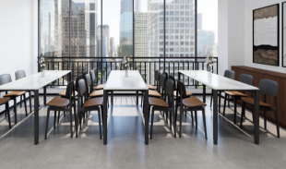 | 餐桌 | 1400*700*  750 | 1.台面材质：岩板，刀刮不留痕，高温不变形，可清理干净，无辐射物质。  2.工艺：台面边型，薄边处理。  3.桌脚：钢脚采用一级冷轧钢脚，表面经酸洗、磷化后静电喷塑，抗腐蚀。 | 张 | 6
53 | 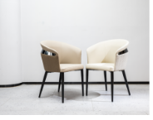 | 餐椅 | 标准 | ▲1.皮革：须符合GB/T16799-2018家具用皮革的标准。游离甲醛≤75mg/kg。  ▲2.海绵：须符合QB/T2280-2016(2017)办公家具办公椅的标准。软质聚氨酯泡沫塑料：密度（座面）≥25kg/m³、回弹性≥35%、75%压缩永久变形≤10%。3.曲木板：E0级曲木板，板后12mm±1mm。 4.椅脚：椅脚采用一级冷轧钢脚，表面经酸洗、磷化后静电喷塑，抗腐蚀。 | 把 | 24
54 | 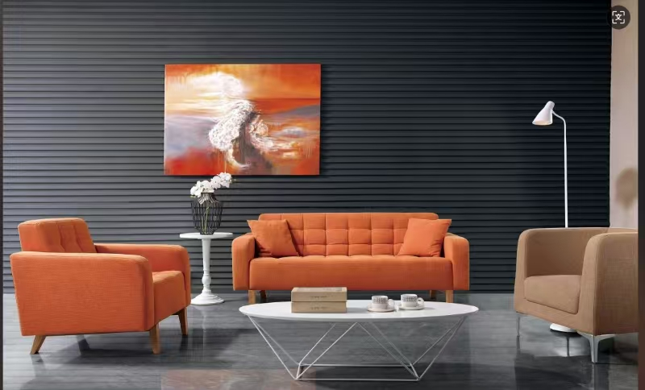 | 沙发 | 1860*880*  690 | 1.皮革须符合GB/T16799-2018家具用皮革。  2.泡绵：采用一体成型高弹泡棉。75%压缩永久变形≤6%，座面密度≥25kg/m³,其他部位密度≥18kg/m³的标准执行；回弹性≥46%，甲醛释放量≤0.037/m²h,TOVC≤0.14/m²h。喷胶采用合成树脂  3.沙发脚：横梁由≥1.5mm厚碳素钢管冷轧钢板焊接而成，表面粉末涂装。前处理过程不使用含磷的脱脂剂和皮膜剂，不使用卤代有机物去除油污或进行金属表面处理。表面经酸洗、磷化后静电喷塑，抗腐蚀。采用漆膜硬度：2H以上；附着力：2级以上。 | 张 | 6
55 |  | 茶几 | 300*360*530 | 1.桌面岩板，刀刮不留痕，高温不变形，可清理干净，无辐射物质  2.优质品牌五金配件。板材之间采用三合一级木榫连接结构，制作牢固可靠  3.钢脚：铁架Φ500实心铁盘配Φ50中柱烧焊连接,经过高温静电喷涂； | 个 | 6
56 |  | 背景墙 | 床头矮板：  1730*50*  1200  床头高板：  1000*50*  3410  墙面尺寸：  W4130*H3410 | ▲1.主体：E0级实木颗粒免漆板；  ▲2.胶水：采用环保胶；  3.封边：PUR封边，复合ABS 1.0封边条；  4.板材厚度足18-18.3；  5.含6个斜五孔插座及插座电路移动接电，墙面若有损毁需使用乳胶漆修复。 | 组 | 6 | 需深化设计
57 | 定制 | 床 | 1500*2000 | ▲1.主体：E0级实木颗粒免漆板；  ▲2.胶水：采用环保胶；  3.封边：PUR封边，复合ABS 1.0封边条；  4.板材厚度足18-18.3；  5.软包：环保型高回弹PU泡绵，密度≥35Kg/m³ ,  6.床垫：20公分厚独立弹簧包床垫，回弹性好、支撑性好不易变形。 | 张 | 6 | 需深化设计
58 | 定制 | 床头柜 | 450*400*543 | ▲1.主体：E0级实木颗粒免漆板；  ▲2.胶水：采用环保胶；  3.封边：PUR封边，复合ABS 1.0封边条；  4.板材厚度足18-18.3；  5.五金配件：  锁具：互开率≤1.379%，使用寿命不少于10000次。  滑轨：采用三节静音导轨，耐久性≥10万次开合无损，垂直向下静荷载≥200N，水平侧向静荷载≥100N，耐腐蚀试验≥18h无锈点。 | 个 | 12 | 需深化设计
59 |  | 衣柜 | 900*550*  2000 | ▲1.主体：E0级实木颗粒免漆板；  ▲2.胶水：采用环保胶；  3.封边：PUR封边，复合ABS 1.0封边条；  4.板材厚度足18-18.3；  5.五金配件：  ▲铰链：采用优质品牌铰链，须符合QB/T2189-2013《家具五金杯状暗铰链》的标准。  锁具：采用优质品牌锁具，互开率≤1.379%，使用寿命不少于10000次。  滑轨：采用优质品牌三节静音导轨，耐久性10万次开合无损，垂直向下静荷载200N，水平侧向静荷载100N，耐腐蚀试验18h无锈点。  衣杆：铝质扁管挂衣杆，壁厚≥1.2mm  7.上下各一块固定层板，中间一根挂衣杆。  8.工艺：免拉手工艺 | 组 | 6 | 需深化设计
60 |  | 写字桌 | 1200*600*  750 | ▲1.主体：E0级实木颗粒免漆板；  ▲2.胶水：采用环保胶；  3.封边：PUR封边，复合ABS 1.0封边条；  4.板材厚度足18-18.3；  5.工艺：双层台面及双层桌脚及副台搭配。 | 张 | 6
61 |  | 写字椅 | 标准 | 1.海绵：.海绵：环保型高回弹PU泡绵，密度≥35Kg/m³  2.主体：E0级曲木板，板后12mm±1mm。  3.框架：精抛铝合金压铸弓形脚，扶手及椅脚为一体式衔接。 | 把 | 6
62 |  | 洞洞板 | W1200*H1000 | - 金属冷轧钢，裸板厚度 ≥1.0MM  - 表面高温静电喷粉工艺。 | 块 | 6
63 |  | 笔筒 | 常规 | - 金属冷轧钢，裸板厚度 ≥1.0MM  - 表面高温静电喷粉工艺。 | 个 | 6
64 |  | 钢制层板 | 235*90*30 | - 金属冷轧钢，裸板厚度 ≥1.0MM  - 表面高温静电喷粉工艺。 | 个 | 24
空间九（外教餐厅）
65 |  | 矮柜 | 3700*400*  900 | ▲1.主体：E0级实木颗粒免漆板；  ▲2.胶水：采用环保胶；  3.封边：PUR封边，复合ABS 1.0封边条；  4.板材厚度足18-18.3；  5.五金配件：  ▲铰链：采用优质品牌铰链，须符合QB/T2189-2013《家具五金杯状暗铰链》的标准。  锁具：采用优质品牌锁具，互开率≤1.379%，使用寿命不少于10000次。  滑轨：采用优质品牌三节静音导轨，耐久性10万次开合无损，垂直向下静荷载200N，水平侧向静荷载100N，耐腐蚀试验18h无锈点。 | 组 | 1 | 需深化设计
66 |  | 餐桌 | 2000*800*  750 | 1.台面材质：岩板，刀刮不留痕，高温不变形，可清理干净，无辐射物质。  2.工艺：台面边型，薄边处理。  3.桌脚：钢脚采用一级冷轧钢脚，表面经酸洗、磷化后静电喷塑，抗腐蚀。 | 张 | 3
67 |  | 餐椅 | 标准 | ▲1.皮革：须符合GB/T16799-2018家具用皮革的标准。游离甲醛≤75mg/kg。  ▲2.海绵：须符合QB/T2280-2016(2017)办公家具办公椅的标准。软质聚氨酯泡沫塑料：密度（座面）≥25kg/m³、回弹性≥35%、75%压缩永久变形≤10%  - 曲木板：E0级曲木板，板后12mm±1mm。  - 椅脚：椅脚采用一级冷轧钢脚，表面经酸洗、磷化后静电喷塑，抗腐蚀。 | 张 | 18
主楼1层
空间十（1F接待区）
68 | 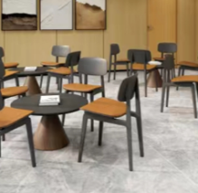 | 洽谈桌 | 2000*800*  750 | - 岩板台面  - 金属脚，表面高温静电喷粉。 | 张 | 2
69 | 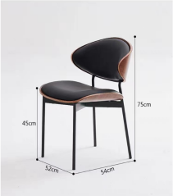 | 洽谈椅 | 标准 | 1.须符合QB/T2280-2016（2017）办公家具办公椅的技术标准。甲醛量≤0.050Mg/m²h。  ▲2.海绵：须符合QB/T2280-2016(2017)办公家具办公椅。  3.曲木板：E0级曲木板，板后12mm±1mm。  4.框架：精抛铝合金压铸弓形脚，扶手及椅脚为一体式衔接。 | 张 | 8
70 |  | 矮柜 | 6000*400*  900 | ▲1.主体：E0级实木颗粒免漆板；  ▲2.胶水：采用环保胶；  3.封边：PUR封边，复合ABS 1.0封边条；  4.板材厚度足18-18.3；  5.五金配件：  ▲铰链：采用优质品牌铰链，须符合QB/T2189-2013《家具五金杯状暗铰链》的标准。  锁具：采用优质品牌锁具，互开率≤1.379%，使用寿命不少于10000次。滑轨：采用优质品牌三节静音导轨，耐久性10万次开合无损，垂直向下静荷载200N，水平侧向静荷载100N，耐腐蚀试验18h无锈点。 | 组 | 1 | 需深化设计
71 |  | 绿植墙 | 17300*1500 | 仿真绿植墙装饰 | ㎡ | 26
72 | 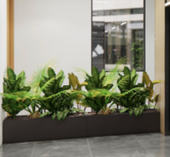 | 花槽柜A | 整组尺寸：  2600*450*  450 | - 基材：冷轧钢板,裸板厚度≥0.7mm，采用高标准熔接焊 ，表面平整光洁。  2.须符合GB/T3325-2017金属家具通用技术条件标准。金属外观要求：焊接处均无脱焊、虚焊、焊穿、错位、夹渣、气孔、焊瘤、焊丝头、无咬边、飞溅及焊接处表面波纹均匀。冲压件无脱层、无裂缝。涂层均无漏喷、锈蚀、脱色等掉色现象。涂层光滑均匀、色泽一致、均无流挂、各打、皱皮、飞漆等缺陷。电镀层表面均无剥落、返锈、毛刺、烧焦、起泡、针孔、裂纹、花斑和划痕。 | 组 | 1
主楼3层
3F套间*1间
73 | 定制 | 组合橱柜  （带洗手池+绿色方 砖） | 地柜：1900*600*  900  吊柜：1900*350*  700  转角柜：  500*600*  2000  贴砖尺寸：  ≥1平方 | ▲1.主体：E0级实木颗粒免漆板；  ▲2.胶水：采用环保胶；  3.封边：PUR封边，复合ABS 1.0封边条；  4.板材厚度足18-18.3；  5.五金配件：  ▲铰链：采用优质品牌铰链，须符合QB/T2189-2013《家具五金杯状暗铰链》的标准。  锁具：采用优质品牌锁具，互开率≤1.379%，使用寿命不少于10000次。  滑轨：采用优质品牌三节静音导轨，耐久性10万次开合无损，垂直向下静荷载200N，水平侧向静荷载100N，耐腐蚀试验18h无锈点。  6.地柜顶面为人造石材。 | 组 | 1 | 需深化设计
74 | 定制 | 门厅橱柜 | 地柜：2400*600*  900  吊柜：  2400*350*  800  储物柜：  1200*600*  2400 | ▲1.主体：E0级实木颗粒免漆板；  ▲2.胶水：采用环保胶；  3.封边：PUR封边，复合ABS 1.0封边条；  4.板材厚度足18-18.3；  5.五金配件：  ▲铰链：采用优质品牌铰链，须符合QB/T2189-2013《家具五金杯状暗铰链》的标准。  锁具：采用优质品牌锁具，互开率≤1.379%，使用寿命不少于10000次。  滑轨：采用优质品牌三节静音导轨，耐久性10万次开合无损，垂直向下静荷载200N，水平侧向静荷载100N，耐腐蚀试验18h无锈点。  6.地柜顶面为人造石材。 | 组 | 1 | 需深化设计
75 |  | 餐桌 | 1400*700*  750 | 1.台面材质：岩板，刀刮不留痕，高温不变形，可清理干净，无辐射物质。  2.工艺：台面边型，薄边处理。  3.桌脚：钢脚采用一级冷轧钢脚，表面经酸洗、磷化后静电喷塑，抗腐蚀。 | 张 | 1
76 |  | 餐椅 | 标准 | ▲1.皮革：须符合GB/T16799-2018家具用皮革的标准。游离甲醛≤75mg/kg。  ▲2.海绵：须符合QB/T2280-2016(2017)办公家具办公椅的标准。软质聚氨酯泡沫塑料：密度（座面）≥25kg/m³、回弹性≥35%、75%压缩永久变形≤10%  3.曲木板：E0级曲木板，板后12mm±1mm。  4.椅脚：椅脚采用一级冷轧钢脚，表面经酸洗、磷化后静电喷塑，抗腐蚀。 | 把 | 4
77 |  | 沙发 | 1860*880*  690 | 1.皮革须符合GB/T16799-2018家具用皮革。  2.泡绵：采用一体成型高弹泡棉。75%压缩永久变形≤6%，座面密度≥25kg/m³,其他部位密度≥18kg/m³的标准执行；回弹性≥46%，甲醛释放量≤0.037/m²h,TOVC≤0.14/m²h。喷胶采用合成树脂  3.沙发脚：横梁由≥1.5mm厚碳素钢管冷轧钢板焊接而成，表面粉末涂装。前处理过程不使用含磷的脱脂剂和皮膜剂，不使用卤代有机物去除油污或进行金属表面处理。表面经酸洗、磷化后静电喷塑，抗腐蚀。采用漆膜硬度：2H以上；附着力：2级以上。 | 张 | 1
78 |  | 茶几 | 300*360*530 | 1.桌面岩板，刀刮不留痕，高温不变形，可清理干净，无辐射物质  2.优质品牌五金配件。板材之间采用三合一级木榫连接结构，制作牢固可靠  3.钢脚：铁架Φ500实心铁盘配Φ50中柱烧焊连接,经过高温静电喷涂； | 个 | 1
79 |  | 背景墙 | 床头矮板：  1730*50*  1200  床头高板：  1000*50*  3410  墙面尺寸：  W4130*H3410 | ▲1.主体：E0级实木颗粒免漆板；  ▲2.胶水：采用环保胶；  3.封边：PUR封边，复合ABS 1.0封边条；  4.板材厚度足18-18.3；  5.含6个斜五孔插座及插座电路移动接电，墙面若有损毁需使用乳胶漆修复。 | 组 | 1 | 需深化设计
80 | 定制 | 床 | 1500*2000 | ▲1.主体：E0级实木颗粒免漆板；  ▲2.胶水：采用环保胶；  3.封边：PUR封边，复合ABS 1.0封边条；  4.板材厚度足18-18.3；  5.软包：环保型高回弹PU泡绵，密度≥35Kg/m³ ,  6.床垫：20公分厚独立弹簧包床垫，回弹性好、支撑性好不易变形。 | 张 | 1 | 需深化设计
81 | 定制 | 床头柜 | 450*400*543 | ▲1.主体：E0级实木颗粒免漆板；  ▲2.胶水：采用环保胶；  3.封边：PUR封边，复合ABS 1.0封边条；  4.板材厚度足18-18.3；  5.五金配件：  锁具：互开率≤1.379%，使用寿命不少于10000次。  滑轨：采用三节静音导轨，耐久性≥10万次开合无损，垂直向下静荷载≥200N，水平侧向静荷载≥100N，耐腐蚀试验≥18h无锈点。 | 个 | 2 | 需深化设计
82 |  | 衣柜 | 900*550*  2000 | ▲1.主体：E0级实木颗粒免漆板；  ▲2.胶水：采用环保胶；  3.封边：PUR封边，复合ABS 1.0封边条；  4.板材厚度足18-18.3；  5.五金配件：  ▲铰链：采用优质品牌铰链，须符合QB/T2189-2013《家具五金杯状暗铰链》的标准。  锁具：采用优质品牌锁具，互开率≤1.379%，使用寿命不少于10000次。  滑轨：采用优质品牌三节静音导轨，耐久性10万次开合无损，垂直向下静荷载200N，水平侧向静荷载100N，耐腐蚀试验18h无锈点。  6.衣杆：铝质扁管挂衣杆，壁厚≥1.2mm  7.上下各一块固定层板，中间一根挂衣杆。  8.工艺：免拉手工艺 | 组 | 1 | 需深化设计
83 |  | 写字桌 | 1200*600*  750 | ▲1、主体：E0级实木颗粒免漆板；  ▲2.胶水：采用环保胶；  3，封边：PUR封边，复合ABS 1.0封边条；  4.板材厚度足18-18.3；  5.工艺：双层台面及双层桌脚及副台搭配。 | 张 | 1
84 |  | 写字椅 | 标准 | 1.海绵：.海绵：环保型高回弹PU泡绵，密度≥35Kg/m³  2.主体：E0级曲木板，板后12mm±1mm。  3.框架：精抛铝合金压铸弓形脚，扶手及椅脚为一体式衔接。 | 把 | 1
85 | 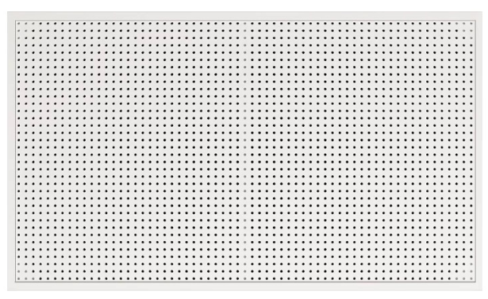 | 洞洞板 | W1200*H1000 | - 金属冷轧钢，裸板厚度 ≥1.0MM；  - 表面高温静电喷粉工艺。 | 块 | 1
86 |  | 笔筒 | 常规 | - 金属冷轧钢，裸板厚度 ≥1.0MM；  - 表面高温静电喷粉工艺。 | 个 | 1
87 |  | 钢制层板 | 常规 | - 金属冷轧钢，裸板厚度 ≥1.0MM；  - 表面高温静电喷粉工艺。 | 个 | 4
3F单人间*16间
88 |  | 窗帘 | 门窗尺寸： W3400*H3417 | 1.材质：暖米色肌理100%遮光面料  +自带遮光涂层非衬布+高温熨烫定性工艺+V形超薄防漏光交叉静音滑轨  2.高效物理遮光，遮光率90%；经高温预定型处理，可机洗； | 米 | 6.8
89 |  | 背景墙 | 床头矮板：  3130*50*  1200  床头高板：  1000*50*  3410  墙面尺寸：  W4130*H3410 | ▲1.主体：E0级实木颗粒免漆板；  ▲2.胶水：采用环保胶；  3.封边：PUR封边，复合ABS 1.0封边条；  4.板材厚度足18-18.3；  5.含6个斜五孔插座及插座电路移动接电，墙面若有损毁需使用乳胶漆修复。 | 组 | 16 | 需深化设计
90 | 定制 | 床 | 1500*2000 | ▲1.主体：E0级实木颗粒免漆板；  ▲2.胶水：采用环保胶；  3.封边：PUR封边，复合ABS 1.0封边条；  4.板材厚度足18-18.3；  5.软包：环保型高回弹PU泡绵，密度≥35Kg/m³ ,  6.床垫：20公分厚独立弹簧包床垫，回弹性好、支撑性好不易变形。 | 张 | 16 | 需深化设计
91 | 定制 | 床头柜 | 450*400*543 | ▲1.主体：E0级实木颗粒免漆板；  ▲2.胶水：采用环保胶；  3.封边：PUR封边，复合ABS 1.0封边条；  4.板材厚度足18-18.3；  5.五金配件：  锁具：互开率≤1.379%，使用寿命不少于10000次。  滑轨：采用三节静音导轨，耐久性≥10万次开合无损，垂直向下静荷载≥200N，水平侧向静荷载≥100N，耐腐蚀试验≥18h无锈点。 | 个 | 16 | 需深化设计
92 | 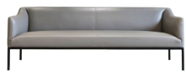 | GIN双人沙发 | 1280*725*  710 | 1.皮革须符合GB/T16799-2018家具用皮革。  2.泡绵：采用一体成型高弹泡棉。75%压缩永久变形≤6%，座面密度≥25kg/m³,其他部位密度≥18kg/m³的标准执行；回弹性≥46%，甲醛释放量≤0.037/m²h,TOVC≤0.14/m²h。喷胶采用合成树脂  3.沙发脚：横梁由≥1.5mm厚碳素钢管冷轧钢板焊接而成，表面粉末涂装。前处理过程不使用含磷的脱脂剂和皮膜剂，不使用卤代有机物去除油污或进行金属表面处理。表面经酸洗、磷化后静电喷塑，抗腐蚀。采用漆膜硬度：2H以上；附着力：2级以上 | 张 | 16
93 |  | 写字桌 | 1200*600*  750 | ▲1.主体：E0级实木颗粒免漆板；  ▲2.胶水：采用环保胶；  3.封边：PUR封边，复合ABS 1.0封边条；  4.板材厚度足18-18.3；  5.工艺：双层台面及双层桌脚及副台搭配。 | 张 | 16
94 |  | 写字椅 | 标准 | 1.海绵：海绵：环保型高回弹PU泡绵，密度≥35Kg/m³  2.主体：E0级曲木板，板后12mm±1mm。  3.框架：精抛铝合金压铸弓形脚，扶手及椅脚为一体式衔接。 | 把 | 16
95 |  | 洞洞板 | W1200*H1000 | 1.采用优质金属冷轧钢，裸板厚度 ≥1.0MM.冲击强度：冲击高度400mm，无剥落、裂纹、皱纹。  2.基材前处理过程不使用含磷的脱脂剂和皮膜剂不使用卤代有机物去除油污或进行金属表面处理；漆膜硬度：2H以上；附着力：2级以上。  3.耐腐蚀：应无锈迹、剥落、起皱、变色和失光等现象。表面经酸洗、磷化后静电喷塑，表面具有一层保护膜，光洁度高，抗腐蚀能力强。  4.表面高温静电喷粉工艺。 | 块 | 16
96 |  | 笔筒 | 常规 |  | 个 | 16
97 |  | 钢制层板 | 常规 |  | 个 | 64
98 |  | 矮柜 | 2000*550*  750 | ▲1.主体：E0级实木颗粒免漆板；  ▲2.胶水：采用环保胶；  3.封边：PUR封边，复合ABS 1.0封边条；  4.板材厚度足18-18.3；  5.五金配件：  ▲铰链：采用优质品牌铰链，须符合QB/T2189-2013《家具五金杯状暗铰链》的标准。  锁具：采用优质品牌锁具，互开率≤1.379%，使用寿命不少于10000次。  滑轨：采用优质品牌三节静音导轨，耐久性10万次开合无损，垂直向下静荷载200N，水平侧向静荷载100N，耐腐蚀试验18h无锈点。 | 把 | 16 | 需深化设计
99 |  | 衣柜 | 900*550*  2000 | ▲1.主体：E0级实木颗粒免漆板；  ▲2.胶水：采用环保胶；  3.封边：PUR封边，复合ABS 1.0封边条；  4.板材厚度足18-18.3；  5.五金配件：  ▲铰链：采用优质品牌铰链，须符合QB/T2189-2013《家具五金杯状暗铰链》的标准。  锁具：采用优质品牌锁具，互开率≤1.379%，使用寿命不少于10000次。  滑轨：采用优质品牌三节静音导轨，耐久性10万次开合无损，垂直向下静荷载200N，水平侧向静荷载100N，耐腐蚀试验18h无锈点。  6.衣杆：铝质扁管挂衣杆，壁厚≥1.2mm  7.上下各一块固定层板，中间一根挂衣杆。  8.工艺：免拉手工艺 | 组 | 16 | 需深化设计
空间十一3F双人间*5间
100 |  | 背景墙 | 床头矮板：  3130*50*  1200  床头高板：  1000*50*  3410  墙面尺寸：  W4130*H3410 | ▲1主体：E0级实木颗粒免漆板；  ▲2.胶水：采用环保胶；  3.封边：PUR封边，复合ABS 1.0封边条；  4.板材厚度足18-18.3；  5.含6个斜五孔插座及插座电路移动接电，墙面若有损毁需使用乳胶漆修复。 | 组 | 5 | 需深化设计
101 | 定制 | 床 | 1500*2000 | ▲1.主体：E0级实木颗粒免漆板；  ▲2.胶水：采用环保胶；  3.封边：PUR封边，复合ABS 1.0封边条；  4.板材厚度足18-18.3；  5.软包：环保型高回弹PU泡绵，密度≥35Kg/m³ ,  6.床垫：20公分厚独立弹簧包床垫，回弹性好、支撑性好不易变形。 | 张 | 10 | 需深化设计
102 | 定制 | 床头柜 | 450*400*543 | ▲1.主体：E0级实木颗粒免漆板；  ▲2.胶水：采用环保胶；  3.封边：PUR封边，复合ABS 1.0封边条；  4.板材厚度足18-18.3；  5.五金配件：  锁具：互开率≤1.379%，使用寿命不少于10000次。  滑轨：采用三节静音导轨，耐久性≥10万次开合无损，垂直向下静荷载≥200N，水平侧向静荷载≥100N，耐腐蚀试验≥18h无锈点。 | 个 | 10 | 需深化设计
103 |  | 写字桌 | 1200*600*  750 | ▲1.主体：E0级实木颗粒免漆板；  ▲2.胶水：采用环保胶；  3.封边：PUR封边，复合ABS 1.0封边条；  4.板材厚度足18-18.3；  5.工艺：双层台面及双层桌脚及副台搭配。 | 张 | 5
104 |  | 写字椅 | 标准 | 1.海绵：.海绵：环保型高回弹PU泡绵，密度≥35Kg/m³  2.主体：E0级曲木板，板后12mm±1mm。  3.框架：精抛铝合金压铸弓形脚，扶手及椅脚为一体式衔接。 | 把 | 5
105 |  | 洞洞板 | W1200*H1000 | - 金属冷轧钢，裸板厚度 ≥1.0MM  - 表面高温静电喷粉工艺。 | 块 | 5
106 |  | 笔筒 | 常规 | - 金属冷轧钢，裸板厚度 ≥1.0MM  - 表面高温静电喷粉工艺。 | 个 | 5
107 |  | 钢制层板 | 常规 | - 金属冷轧钢，裸板厚度 ≥1.0MM  - 表面高温静电喷粉工艺。 | 个 | 20
108 |  | 矮柜 | 2000*550*  750 | ▲1.主体：E0级实木颗粒免漆板；  ▲2.胶水：采用环保胶；  3.封边：PUR封边，复合ABS 1.0封边条；  4.板材厚度足18-18.3；  5.五金配件：  ▲铰链：采用优质品牌铰链，须符合QB/T2189-2013《家具五金杯状暗铰链》的标准。  锁具：采用优质品牌锁具，互开率≤1.379%，使用寿命不少于10000次。  滑轨：采用优质品牌三节静音导轨，耐久性10万次开合无损，垂直向下静荷载200N，水平侧向静荷载100N，耐腐蚀试验18h无锈点。 | 组 | 5 | 需深化设计
109 |  | 衣柜 | 900*550*  2000 | ▲1.主体：E0级实木颗粒免漆板；  ▲2.胶水：采用环保胶；  3.封边：PUR封边，复合ABS 1.0封边条；  4.板材厚度足18-18.3；  5.五金配件：  ▲铰链：采用优质品牌铰链，须符合QB/T2189-2013《家具五金杯状暗铰链》的标准。  锁具：采用优质品牌锁具，互开率≤1.379%，使用寿命不少于10000次。  滑轨：采用优质品牌三节静音导轨，耐久性10万次开合无损，垂直向下静荷载200N，水平侧向静荷载100N，耐腐蚀试验18h无锈点。  6.衣杆：铝质扁管挂衣杆，壁厚≥1.2mm；  7.上下各一块固定层板，中间一根挂衣杆。  8.工艺：免拉手工艺 | 组 | 5 | 需深化设计
空间十二3F展示廊
110 | 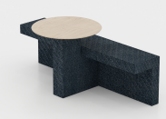 | 卡座洽谈桌组合 | 2000*1075*  430/750 | 1.皮革须符合GB/T16799-2018家具用皮革。  2.泡绵：采用一体成型高弹泡棉。75%压缩永久变形≤6%，座面密度≥25kg/m³,其他部位密度≥18kg/m³的标准执行；回弹性≥46%，甲醛释放量≤0.037/m²h,TOVC≤0.14/m²h。喷胶采用合成树脂  3.沙发脚：横梁由≥1.5mm厚碳素钢管冷轧钢板焊接而成，表面粉末涂装。前处理过程不使用含磷的脱脂剂和皮膜剂，不使用卤代有机物去除油污或进行金属表面处理。表面经酸洗、磷化后静电喷塑，抗腐蚀。采用漆膜硬度：2H以上；附着力：2级以上。 | 组 | 2
111 | 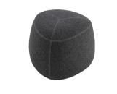 | 沙发凳 | 570*450 | 1.皮革须符合GB/T16799-2018家具用皮革。  2.泡绵：采用一体成型高弹泡棉。75%压缩永久变形≤6%，座面密度≥25kg/m³,其他部位密度≥18kg/m³的标准执行；回弹性≥46%，甲醛释放量≤0.037/m²h,TOVC≤0.14/m²h。喷胶采用合成树脂  3.框架：采用E0级环保多层板 | 个 | 4
112 | 定制 | 墙面装饰 | 16700*2400 | 木质长城板 | ㎡ | 39.22 | 需深化设计
113 | 定制 | 楼梯扶手 | 90cm*90cm | 1.材质：实木材质，表面环保水性漆。  2.水性底漆和面漆均满足GB18581《木器涂料中有害物质限量》的要求，甲醛含量：未检出，VOC含量未检出，总铅含量、镉含量、铬含量、汞含量：未检出。 | 组 | 1
主楼4-7层
空间十三 4F-7F宿舍（每层25间 共计100间）
114 | 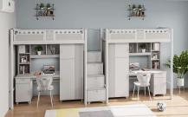 | 双人床 | 4502*900*  2852 | 1.立柱：采用尺寸不小于60*60*1.2mm 的封闭式异形弧面钢制型材，表面静电喷粉处理，  2.床架：四周采用≥40*80mm*1.2mm厚方管床架，5根床恒采用≥30*20*1.2mm钢管制作，方管两端设安装孔，与床恒卡扣内嵌式塑料配件链接方式。  3.梯柜：步梯主体采用优质冷轧板制作，祼板厚度≥0.7mm。  4.钢板：采用优质冷轧板制作，钢板厚度≥0.7mm。  5.板材：基材采用环保型饰面刨花板，有害物质限量须符合GB18584-2001室内装饰装修材料木家具中有害物质限量标准。饰面刨花板甲醛释放量须≤0.5mg/L。6.床板：主材采用≥70*14mm松木条拼接成型，拼接间距≤10mm； 松木条表面平整、边沿垂直、无遗留树皮，无腐斑、蛀孔和裂缝；床板底部装有4条≥30*40mm实木条加固横档；床板放入床架后，四周边沿与钢管的间隙≤10mm，保证床板与钢架有足够的受力接触面积。  7.蚊帐杆：选用直径19MM的圆形钢管，壁厚1.2MM，整体高度可调节700MM—750MM。  8.桌面挡条：桌面前沿配钢板折弯挡条。 | 组 | 100
115 | 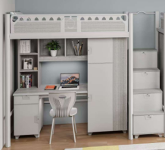 | 单人床 | 2562*900*  2852 | 1.立柱：采用尺寸不小于60*60*1.2mm 的封闭式异形弧面钢制型材，表面静电喷粉处理，  2.床架：四周采用≥40*80mm*1.2mm厚方管床架，5根床恒采用≥30*20*1.2mm钢管制作，方管两端设安装孔，与床恒卡扣内嵌式塑料配件链接方式。  3.梯柜：步梯主体采用优质冷轧板制作，祼板厚度≥0.7mm。  4.钢板：采用优质冷轧板制作，钢板厚度≥0.7mm。  5.板材：基材采用环保型饰面刨花板，有害物质限量须符合GB18584-2001室内装饰装修材料木家具中有害物质限量标准。饰面刨花板甲醛释放量须≤0.5mg/L。6.床板：主材采用≥70*14mm松木条拼接成型，拼接间距≤10mm； 松木条表面平整、边沿垂直、无遗留树皮，无腐斑、蛀孔和裂缝；床板底部装有4条≥30*40mm实木条加固横档；床板放入床架后，四周边沿与钢管的间隙≤10mm，保证床板与钢架有足够的受力接触面积。  7.蚊帐杆：选用直径19MM的圆形钢管，壁厚1.2MM，整体高度可调节700MM—750MM。  8.桌面挡条：桌面前沿配钢板折弯挡条。 | 组 | 100
116 | 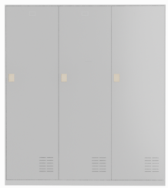 | 储物柜 | 1500*515*  1690 | 1.柜体部分：柜体、层板、门板采用1.2mm厚，不锈钢钢板，表面经数控剪板机床切割后再经折弯、模压、焊接、粗打磨、细打磨，具有易清洁、防潮、防酸碱溶液腐蚀等功能。  2.五金配件：把手选用128不锈钢C型拉手/一体折弯暗拉手（可选）铰链采用不锈钢合页。 | 个 | 100
117 | 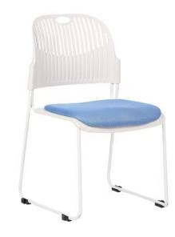 | 写字椅 | 常规 | 1.胶壳是PP全新原材料 2.12厘实心钢筋电镀架. | 把 | 300

三、本项目采用的材料需符合以下要求：
- 钢板：采用优质冷轧板制作,符合QB/T 3826标准中性盐雾试验(NSS)法-中性盐雾测试达到10级。
- 钢管：外观无缺陷、金属喷漆 （塑）涂层耐腐蚀性(100H内和100H后）符合QB/T 4767标准的要求.
- 静电粉末：符合HG/T 2006《热固性和热塑性粉末涂料》标准，铅笔硬度≥H，干附着力≤1级，耐磨性/mg（750g/500r）≤50 。
- 封边：PUR封边，复合ABS 1.0封边条，理化性能（耐干热、耐磨性、耐开裂性、耐老化、耐光色牢度、耐冷热循环性）符合GB 30982-2014 及 GB 18583-2008聚氨酯胶粘剂技术要求，游离甲醛释放量≤0.05mg/L，总挥发性有机物≤40。
- 皮革：符合GB/T16799-2018《家具用皮革》标准，游离甲醛≤75mg/kg。
- 实木颗粒板：选用符合GB/T39600-2021《人造板及其制品甲醛释放量等级》的E0级板材，甲醛释放量<0.05mg/m³或≤0.5mg/L ，板材全部性能应符合GB/T 15102-2017《浸渍胶膜纸饰面纤维板和刨花板》的标准。
- 海绵：符合QB/T2280-2016(2017)《办公家具 办公椅》标准，软质聚氨酯泡沫塑料：座面密度≥25kg/m³，回弹性≥35%，75%压缩永久变形 ≤10%。
- 布料：符合GB18401-2010《国家纺织产品基本安全技术规范》标准，甲醛含量:C类≤300mg/kg.
- 铰链：符合QB/T2189-2013《家具五金杯状暗铰链》标准，耐腐浊要求：18h，1.5mm以下锈点不应超过20点/d㎡，其中1.0mm以上的锈点不应超过5点/d㎡(距离边缘棱角2mm以内的不计)。
- 布面：符合GB18401-2010《国家纺织产品基本安全技术规范》标准，甲醛含量:C类≤300mg/kg.
针对不同叫法的同一原材料，其检测报告均予认可。如上述材料要求与“二、采购品目分类、参考样式、规格、基本组成、质量标准等要求”要求不一致，以上述材料要求为准。如名称不一致，需注明需求中对应的成品/原材料名称。

注：1、材料检测报告要求：国家认可的检测机构出具的具有“CMA”标识的检测报告；

2、受检单位要求：检测报告上的委托单位（受检单位）名称必须与投标人或投标产品生产厂家或原材料的生产厂家一致；
3、检测时间要求：本项目提供的检测报告签发日期不早于2024年1月1日。
4、标注“▲”号为重要技术参数，应当在投标文件中提供技术支持材料，其余参数要求作为履约验收的标准，验收时提供技术支持材料。

四、样品出样要求
本项目需要供应商提供样品，详细样品名称、规格、数量要求见下表。中标样品交由采购人作为履约验收参考，最终产品使用的原辅材料不得低于样品的标准。
分类 | 图片 | 样品  要求 | 数量 | 规格 | 使用区域
成品 | 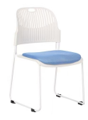 | 写字椅 | 1 | 490*540*820  (长*宽*高） | 空间十三 | 4F-7F宿舍 | 表格序号117#
成品 | 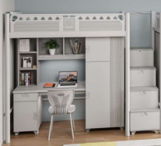 | 单人床 | 1 | 2562*900*2852  (长*宽*高） | 空间十三 | 4F-7F宿舍 | 表格序号115#
成品 | 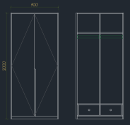 | 衣 柜 | 1 | 900*550*2000  (长*宽*高） | 主楼3F | 单人间 | 表格序号99#
成品 |  | 会议椅 | 1 | 680*610*1120/1300(长*宽*高） | 空间五 | 接待会议室 | 表格17#

